CCF CAP
Sciences physiques et chimiques
Candidat | Nom :  Prénom : | CAP :  Établissement :
Professeur
Date de la séquence : |  | Durée : 30 min

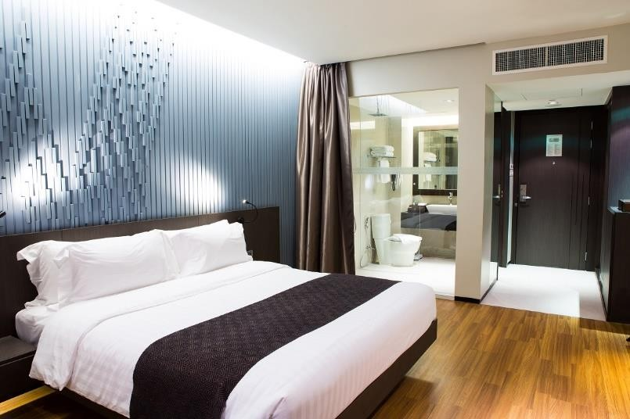
Sophie travaille pour une agence qui organise des séjours à Paris pour des touristes français ou étrangers, et son patron lui a demandé de trouver un hôtel.
Cet hôtel doit posséder au moins 120 chambres et le prix moyen des chambres pour une nuit doit être inférieur à 155 €.
Sophie a repéré l’hôtel Bastille dont le gérant lui a communiqué la répartition des tarifs :

Catégorie de la chambre | 1 | 2 | 3 | 4 | 5 | 6
Tarif pour une nuit en € | 98 | 135 | 178 | 199 | 211 | 270
Nombre de chambres | 32 | 25 | 28 | 24 | 12 | 3

Problématique : Sophie peut-elle sélectionner l’hôtel Bastille ?

Questions préliminaires :

- Donner le prix moyen maximum d’une chambre pour que l’hôtel puisse être sélectionné.
…………………………………………………………………………………………………
…………………………………………………………………………………………………

- Donner le nombre minimum de chambres que doit posséder l’hôtel pour être sélectionné.
…………………………………………………………………………………………………
…………………………………………………………………………………………………

Partie I : Réponse à la problématique

- Proposer une démarche permettant de répondre à la problématique.
…………………………………………………………………………………………….
…………………………………………………………………………………………….
…………………………………………………………………………………………….
…………………………………………………………………………………………….
…………………………………………………………………………………………….

Expliquer à votre professeur la démarche que vous proposez de mettre en œuvre.

- Déterminer le nombre de chambres de l’hôtel Bastille.
…………………………………………………………………………………………………
………………………………………………………………………………………………....

- Déterminer le prix moyen d’une chambre à l’hôtel Bastille.
…………………………………………………………………………………………………
………………………………………………………………………………………………....
…………………………………………………………………………………………………
………………………………………………………………………………………………....

- Répondre à la problématique : « Sophie peut-elle sélectionner l’hôtel Bastille ? »
…………………………………………………………………………………………………
…………………………………………………………………………………………………
…………………………………………………………………………………………………
…………………………………………………………………………………………………

Partie II : Modification de tarif

Le gérant de l’hôtel Bastille souhaite faire partie du catalogue de l’agence de Sophie et est prêt pour cela à modifier le tarif de ses chambres de catégorie 3.

- Donner le prix actuel d’une chambre de catégorie 3.
…………………………………………………………………………………………………
…………………………………………………………………………………………………

- Ouvrir le fichier Excel « Tarifs de l’hôtel Bastille », et expérimenter pour déterminer le prix maximum que le gérant peut faire payer pour une chambre de catégorie 3 s’il veut être sélectionné par l’agence de Sophie.
…………………………………………………………………………………………………
…………………………………………………………………………………………………

Montrer au professeur comment vous avez expérimenté et déterminé le prix que le gérant doit facturer les chambres de catégorie 3 pour être sélectionné par l’agence de Sophie.

- Donner, en le justifiant, le prix que le gérant de l’hôtel bastille doit faire payer ses chambres de catégorie 3 pour être sélectionner par l’agence de Sophie.
…………………………………………………………………………………………………
…………………………………………………………………………………………………

GRILLE NATIONALE D’ÉVALUATION EN MATHÉMATIQUES ET
EN SCIENCES PHYSIQUES ET CHIMIQUES
NOM et Prénom : | Diplôme préparé : CAP | Séquence d’évaluation¹ n°

Liste des capacités, connaissances et attitudes évaluées

Capacités
Connaissances
Attitudes
- Évaluation2

Compétences3 | Capacités | Questions | Appréciation  du niveau d’acquisition⁴
S’approprier | Rechercher, extraire et organiser l’information. | 1 – 2 - 7
Analyser Raisonner | Émettre une conjecture, une hypothèse.  Proposer une méthode de résolution, un protocole expérimental. | 3 – A1- 6
Réaliser | Choisir une méthode de résolution, un protocole expérimental.  Exécuter une méthode de résolution, expérimenter, simuler. | 4 - 5 – 8 – A2
Valider | Contrôler la vraisemblance d’une conjecture, d’une hypothèse.  Critiquer un résultat, argumenter. | 6 - 9
Communiquer | Rendre compte d’une démarche, d’un résultat, à l’oral ou à l’écrit. | A1 - 6
 |  |  | / 10

1 Chaque séquence propose la résolution de problèmes issus du domaine professionnel ou de la vie courante. En mathématiques, elle comporte un ou deux exercices ; la résolution de l’un d’eux nécessite la mise en œuvre de capacités expérimentales.
² Des appels permettent de s’assurer de la compréhension du problème et d’évaluer le degré de maîtrise de capacités expérimentales et la communication orale. Il y en a au maximum 2 en mathématiques et 3 en sciences physiques et chimiques.
En mathématiques : L’évaluation des capacités expérimentales – émettre une conjecture, expérimenter, simuler, contrôler la vraisemblance d’une conjecture – se fait à travers la réalisation de tâches nécessitant l’utilisation des TIC (logiciel avec ordinateur ou calculatrice). Si cette évaluation est réalisée en seconde, première ou terminale professionnelle, 3 points sur 10 y sont consacrés.
En sciences physiques et chimiques : L’évaluation porte nécessairement sur des capacités expérimentales. 3 points sur 10 sont consacrés aux questions faisant appel à la compétence « Communiquer ».
³ L’ordre de présentation ne correspond pas à un ordre de mobilisation des compétences. La compétence « Être autonome, Faire preuve d’initiative » est prise en compte au travers de l’ensemble des travaux réalisés. Les appels sont des moments privilégiés pour en apprécier le degré d’acquisition.
⁴ Le professeur peut utiliser toute forme d’annotation lui permettant d’évaluer l’élève (le candidat) par compétences.

CAP Sciences Physiques et Chimiques séquence 2
Candidat | Nom :  Prénom : | CAP :  Établissement :
Date de la séquence : |  | Durée : 30 min

 | Questions | Attendus | Appréciation du niveau d’acquisition |  |  | Notation
 |  |  | NA | A
S’approprier | 1 | 155 € |  |  |  | /1.5
 | 2 | 120 chambres
 | 7 | 178 €
Analyser Raisonner | 3 | Proposer de calculer le nombre total de chambre ET le prix moyen d’une chambre et de comparer avec les données de l’énoncé. |  |  |  | /1.5
 | A1 | Expliquer que l’on a besoin de calculer le prix moyen et le nombre total de chambres.
 | 6 | Réponse à la problématique
Réaliser | 4 | Calcul du nombre total de chambres : 124 |  |  |  | /3
 | 5 | Calcul du prix moyen d’une chambre : 158 €
 | 8 | Expérimenter et trouver 166 €
 | A2 | Expliquer que l’on fait varier le prix de la chambre de catégorie 3 jusqu’à ce que la moyenne atteigne la valeur de 155 €
Valider | 6 | Comparer les valeurs trouvées aux valeurs de l’énoncé |  |  |  | /2
 | 9 | Conclure et expliquer que le gérant doit proposer ses chambres de catégorie 3 à 166€ s’il veut être sélectionné par l’agence de Sophie.
Communiquer | A1 | Clarté de l’explication et de l’expression orale |  |  |  | /2
 | 6 | Clarté de l’expression écrite
 |  | TOTAL |  |  | / 10

